ПЕРЕЧЕНЬ ПАМЯТНЫХ (МЕМОРИАЛЬНЫХ) ДОСОК,
УСТАНОВЛЕННЫХ В ПАМЯТЬ О ЗЕМЛЯКАХ – ЗАЩИТНИКАХ ОТЕЧЕСТВА,
НА ТЕРРИТОРИИ БЕРЕЗОВСКОГО ГОРОДСКОГО ОКРУГА

№ п/п | Наименование объекта | Местонахождение | Координаты | Иная информация | Ответственные | Фото объекта
Мемориальные доски воинам Великой Отечественной войны
1. | Мемориальная доска Герою Советского Союза Неустроеву С.А. | Свердловская область, г. Березовский,  ул. Ленина, д. 24,  на здании БМАОУ СОШ № 1 | 56.910124, 60.786929 | Надпись на мемориальной доске: "Вечная слава Герою Советского Союза Неустроеву Степану Андреевичу, водрузившему Знамя Победы над фашистским рейхстагом". | БМАОУ СОШ № 1
2. | Мемориальная доска участнику Великой Отечественной войны Ушакову В.А. | Свердловская область, г. Березовский, ул .Транспортников, д.46 Б | 56.914483, 60.768900 | Надпись на мемориальной доске гласит: "Гвардии-Майор Ушаков Виктор Евстафьевич. Участник Великой Отечественной Войны. Построил учебный комплекс в 1968 г. и был его первым директором". |  | 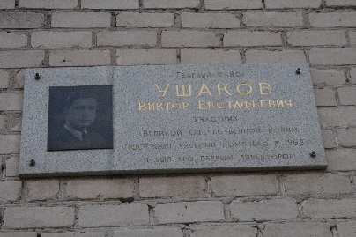
3. | Мемориальная доска участнику Великой Отечественной войны Кузьминых А.А. | Свердловская область, г. Березовский,  ул. Красных Героев, д. 1 А | 56.909682, 60.799685 | Надпись на доске: "В этом здании в период с 1963 по 1983 гг. работал секретарь Берёзовского городского комитета Коммунистической партии Советского Союза, участник Великой Отечественной войны Кузьминых Александр Андреевич".
4. | Мемориальная доска Герою Советского Союза Леонтьеву В.А. | Свердловская область, г. Березовский, п. Старопышминск, ул.Леонтьева, д.12 | 56.92995° 60.894642° | Надпись на мемориальной доске: "Здесь родился и жил с 1917 по 1931 год Герой Советского Союза Василий Алексеевич Леонтьев".
5. | Мемориальная доска Герою Советского Союза Шабурову В.И. | г. Березовский, п. Монетный, ул. М.Горького,  д. 2А | 57.055585, 60.877848
6. | Мемориальная доска работникам органов МВД | г. Березовский,  ул. Исакова, д.5 | 56.910704, 60.803171 |  | Отдел МВД России по г. Березовскому
7. | Мемориальная доска братьям Логачёвым | Свердловская область, г. Березовский, п. Старопышминск, ул. Партизан, д.22 | 56.935307° 60.904585° | Надпись на доске: "Наши земляки геройски воевали и погибли защищая Родину в годы Великой Отечественной войны. Пусть не забудется во век, что сделал в дни войны обычный человек".
8. | Мемориальная доска Грязнову А.А. | г. Березовский, ул. Исакова, 6а | 56.910393° 60.802747° | Надпись на доске: "В этом здании с 01.05.1954-25.08.1971 гг. работал первый начальник отдела вневедомственной охраны, участник Великой Отечественной войны Грязнов Александр Алексеевич, майор милиции (30.06.1920-05.06.2005 гг.)". | Отдел вневедомственной охраны Росгвардии
Мемориальные доски военнослужащим, погибшим в Афганистане
9. | Выпускникам училища Крылосову Ю.Л  Дроздову Ю.А. | г. Березовский, техникум «Профи», ул. Мира, д. 5 |  |  | ГАПОУ СО «Березовский техникум «Профи»
10. | Мемориальная доска О.В. Соколову | г. Березовский, ул. О.Соколова, д.3
11. | Мемориальная доска Чернышёву А.В. | г. Березовский, п. Ключевск, ул. |  |  |  | 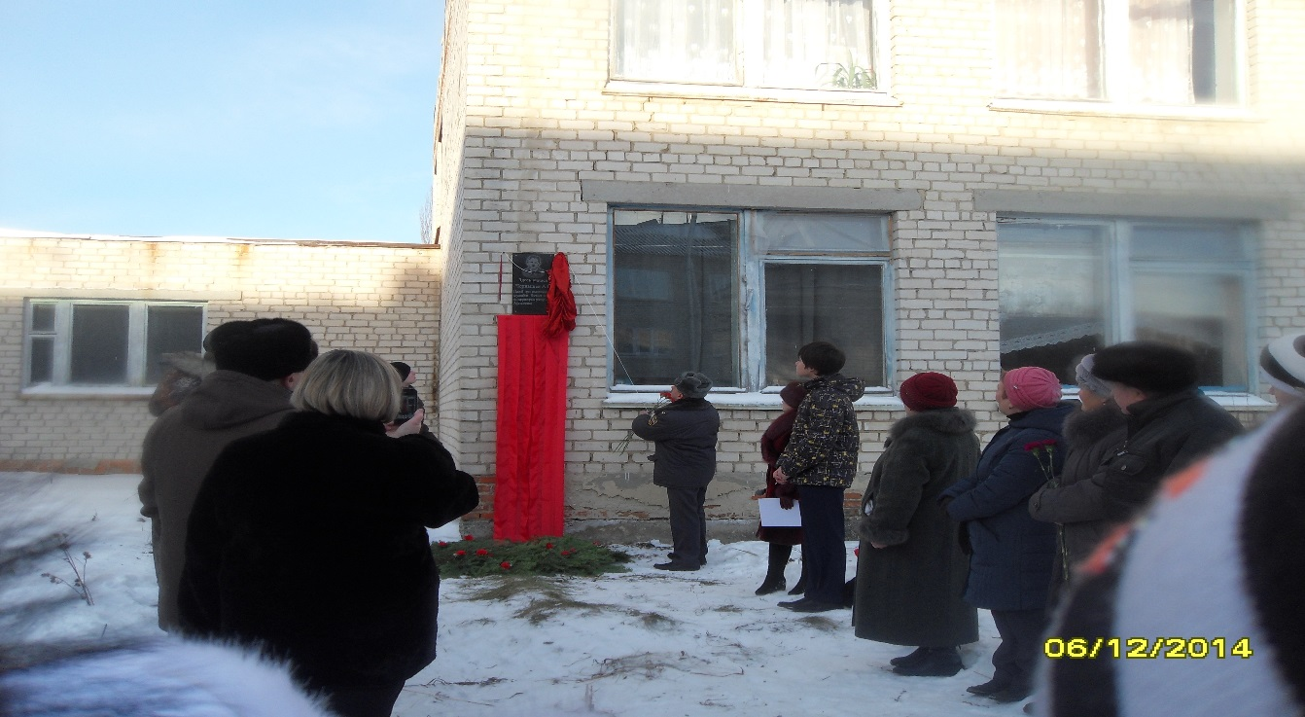
12. | Мемориальная доска Ю.А. Дроздову | г.Березовский, ул.Косых, д. 3 | 56.904385° 60.819435° | Надпись на мемориальной доске: "Здесь учился Дроздов Ю.А. Погиб при выполнении служебно-боевых задач на территории республики Афганистан". | МАОУ «Гимназия №5»
13. | Мемориальная доска Тимиргалиеву Д.Ф. | г.Березовский, пос.Кедровка, ул.Школьная, д. 1 | 57.002588° 60.773613° | Надпись на мемориальной доске гласит: "Здесь учился Тимиргалиев Д.Ф. Погиб при выполнении служебно-боевых задач на территории республики Афганистан". | МАОУ «СОШ №23»
Мемориальные доски военнослужащим, погибших в Чечне
14. | Мемориальная доска Ноговицыной Ю.П. | г. Березовский, ул. Коммуны, д. 4
15. | Мемориальная доска Латынцеву А.В. | г. Березовский, ул. Брусницына, д. 4. СОШ №9 |  |  | МАОУ «СОШ №9» | 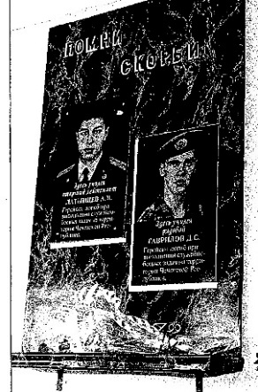
16. | Мемориальная доска Гаврилову Д.С. | г. Березовский, ул. Брусницына, д. 4. СОШ №9 |  |  | МАОУ «СОШ №9»
17. | Мемориальная доска Чечвий В.С. | г. Березовский, п. Кедровка, ул. Школьная, д.1. СОШ № 23 |  |  | МАОУ «СОШ №23» | 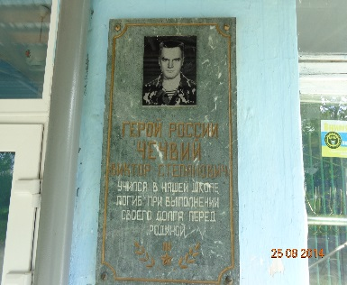
18. | Мемориальная доска Ю.П. Колташевой | г.Березовский, ул. Ленина, д.48 | 56.910651° 60.800672° | Надпись на доске: "Здесь училась Колташева Ю.П. Погибла при выполнении служебно-боевых задач на территории Чеченской республики". | МАОУ «СОШ №33» | 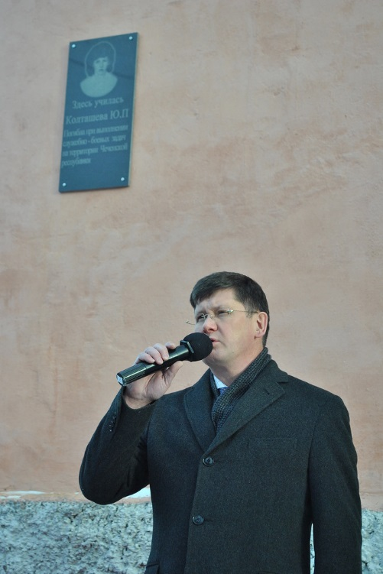
19. | Мемориальная доска Гукову А.В. | г.Березовский, пос.Кедровка, ул.Школьная, д. 1 | 57.002588° 60.773613° | Надпись на мемориальной доске гласит: "Здесь учился Гуков А.В. Погиб при выполнении боевых задач на территории Чеченской республики".  Свернуть | МАОУ «СОШ №23»
Мемориальные доски в память о людях, отдавших свою жизнь при исполнении воинского долга
20. | Мемориальная доска Гаврикову А.А. | г. Березовский,  ул. Ленина, д. 24,  на здании БМАОУ СОШ № 1 | 56.910124, 60.786929 | Надпись на мемориальной доске: "Здесь учился Гавриков А.А. Погиб при выполнении служебно-боевых задач на территории Чеченской республики". | БМАОУ СОШ № 1 | 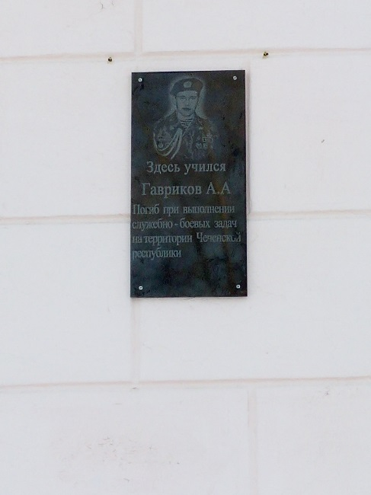
21. | Выпускникам училища Крылосову Ю.Л  Дроздову Ю.А. | г. Березовский, техникум «Профи», ул. Мира, д. 5 |  |  | ГАПОУ СО «Березовский техникум «Профи»

